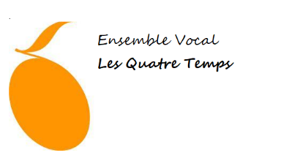  Association Les Quatre Temps  BULLETIN D’INSCRIPTION Saison 2023-2024  Nom, prénom : …………………………………..  Ville : ………………………………………  Adresse électronique : ………………………....@……………..  Téléphone :  Souhaite adhérer à l’association « Les Quatre Temps » et  Participer à ses activités.  Montant de la cotisation annuelle 160 Euros  Adhésion à l’association 20 € obligatoire  Autre membre de la famille 112 euros (réduction 30%)  Nom du 2ème membre de la famille ………………………………………  Total à payer : Euros  Trois possibilités de règlement   Par chèque au nom des 4 Temps  Par Virement, Merci d’indiquer votre nom  En liquide (Merci de réclamer une Facture pour justifier du paiement)  Si vous souhaitez une Facture, Merci de vous acquitter du règlement. | Je déclare avoir pris connaissance des statuts et du règlement intérieur, et je m’engage à les respecter.  J’accepte de recevoir par messagerie électronique les convocations aux assemblées générales et autres réunions de l’association, ainsi que toutes informations concernant ses activités.  J’autorise l’association à publier des photographies et des enregistrements audiovisuels sur lesquels je peux apparaître, pour les besoins de promotion de l’association et de ses activités.  Date : …………………………..  Signature de l’adhérent :  NB – Les données ci-dessus font l’objet d’un traitement déclaré à la Commission Nationale Informatique et Libertés (CNIL) conformément à la norme simplifiée n° 23 applicable aux associations à but non lucratif régies par la loi du 1er juillet 1901. Tout adhérent peut accéder aux données le concernant et faire rectifier ces données sur simple demande au président de l’association ou, par délégation, à tout membre du bureau.  